حفظ الاغذية / الدرس العملي
المرحلة الثالثة
قسم الاقتصاد المنزلي
طرق حفظ الرمان
م. باهرة محمود جعفر
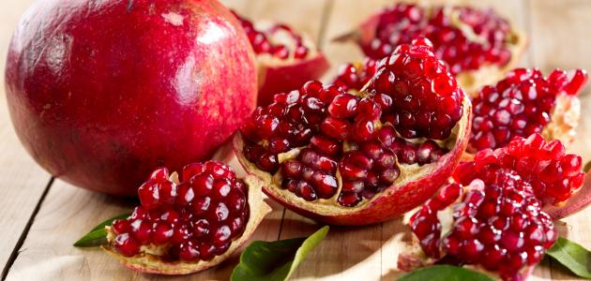

حفظ الأغذية / الدرس العملي
طرق حفظ الرمان
يُعتبر الرمان (بالإنجليزية: Pomegranate) من أكثر الفواكه الصحية الموجودة، والرمان شجرة تُصنّف على أنها من التوتيات، وتنتج ثماراً حمراء، ويتراوح قطر الثمرة ما بين 5-12سم، وقشورها سميكة غير قابلة للأكل، كما أنّها تحتوي على المئات من البذور الصالحة للأكل بداخلها. وللحصول على رمّان بأعلى جودة ممكنة؛ يُنصح بعدم قطفه حتى ينضج تماماً؛ وذلك لأنّ الرمان لا ينضج إلا وهو على الشجرة.
ويعرف الرمان باسم فاكهة أهل الجنة، وهو من الفواكة المذكورة في القرآن الكريم، ويحتوي على العديد من الفوائد المفيدة لجسم الإنسان، ويتميز بطعمة اللذيذ، سواء حامضاً أم حلواً، كما يحتوي على العديد من العناصر الغذائية حيث يحتوي على نسبة عالية من الماء، والألياف، والبروتين، والسكريات الطبيعية، ومواد مضادة للأكسدة التي تمنع خطر الإصابة بمرض السرطان، وبشكلٍ خاص سرطان البروستات، وسرطان الجلد، كما يقلل نسبة الكولسترول الضار في الدم، ويمنع تصلب الشرايين مما يحمي من أمراض القلب، ويفيد النساء الحوامل بتسهيل الولادة، وذلك عن طريق تسهيل انقباضات في الرحم، و يحسن عملية الهضم، ويمنع الإصابة بالتهاب الجلد، ويدخل في صناعة العديد من مستحضرات التجميل، وبشكل خاص المتخصصة في تقشير البشرة، والكثير من الفوائد.

التعليب
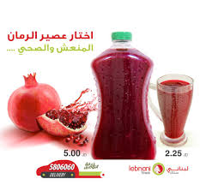
1- اغسلي الرمان افصلي البذور عن القشور ثم استخرجي العصير صفيه بقطعة قماش من الشاش.
2-سخني العصير قليلا ثم ضعيه في العلبة تاركة نصف انج من الفوهة.
3-عقمي بالقدر الاعتيادي لمدة 5 دقائق.
التـجــميــد
1-حضري العصير كما حضرتيه سابقا.
2-ضعيه بالعلب البلاستكية ثم جمدي.
يمكن تركيز عصير الفواكه بتجميدها جزئيا في المجمد ثم تنزال بلورات الثلج المتكونة هذا ويمكن حفظ العصير كما هو او بحلى بالسكر حسب الرغبة.

تجفيـــف الرمــــــــــــان 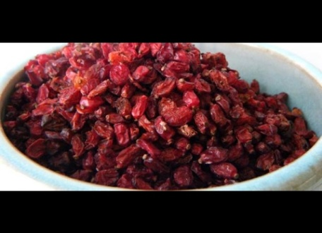
تجفيف الرمان في الفرن
من الممكن استخدام الفرن لتجفيف فاكهة الرمان في المنزل، وذلك عن طريق الخطوات الآتية:
- تسخين الفرن مسبقاً على درجة حرارة 120 فهرنهايت.
- تقشير حبة الرمان باستخدام السكين، وفصل البذور عن القشرة.
- فرد بذور الرمان على صينية للخبز، ومن ثم وضعها على رف الفرن الأوسط، وتركها لمدة تتراوح بين 5 إلى 8 ساعات.
- العمل على تقليب بذور الرمان كل ساعة تقريباً؛ وذلك لكي تجف من جميع الاتجاهات بالتساوي.
- يمكن معرفة انتهاء عملية التجفيف عند ملاحظة شكل البذور بحيث تبدو خاليةً من الرطوبة، وقاسيةً عند لمسها.
- إخراج بذور الرمان من الفرن، وتركها تبرد بشكلٍ كامل لمدة 12 ساعة. من الممكن العمل على طحن البذور الجافة باستخدام يد الهاون، وبالتالي الحصول على مسحوقٍ ناعم، والذي يمكن الاحتفاظ به في علب زجاجية محكمة الإغلاق، حيث يتم استخدامه في الكثير من وصفات الطعام.
الحفــظ بالسـكر
1استعملي كل شيء وهو جاف
2-استخرجي العصير كما في التعليب
3- اضيفي السكر بنسبة 1 4\1 كوب سكر لكل كوب عصير (يجب الايزيد تركيزة السكر عن 65% في جهاز الرمز اكتومتر)
4-اضيفي الحامض (عصير الثومي حامض) بنسبة 1 كوب عصير لكل 5 كوب عصير رمان
مربى الرمان
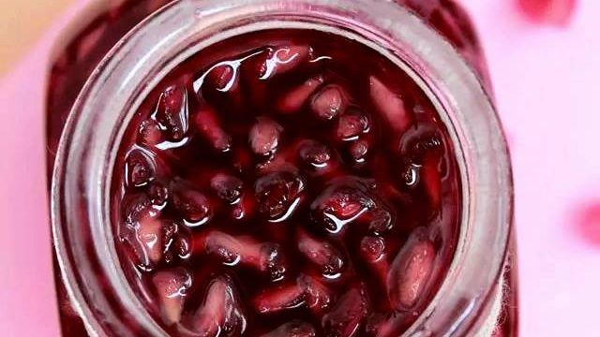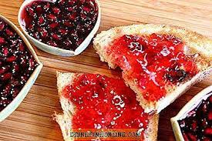
المكونات
- كوبان من حب الرمان.
- ربع كوب من الماء.
- كوب من السكر الناعم.
- نصف ملعقة كبيرة من عصير الليمون الحامض.

طريقة ا لتحضير:
- ضعي حب الرمان في وعاء على النار متوسطة الحرارة حتى درجة الغليان.
- أضيفي السكر وعصير الليمون، مع التقليب حتى ذوبان السكر.
- اتركي المزيج على النار حتى تحصلي على قوام كثيف.
- أبعدي الوعاء عن النار، واتركيه جانباً حتى يبرد.
- اسكبي مربى الرمان في أوعية زجاجية نظيفة، ومعقّمة مع إحكام إغلاقها، واحتفظي بها في الثلاجة لحين الاستعمال.

